# 2024年国际竞争新形势分析

**目录**

**一、引言 2**

**二、分析工具、思路和方法 2**

**三、对官方新闻数据集的分析 3**

**四、对社交媒体数据集的分析 8**

**五、综合分析与趋势洞察 14**

**六、总结 24**

## 一、引言

### ****1.项目背景****

在全球化背景下，中国的经济和科技迅速崛起，国际竞争加剧。为关注国家未来，我们研究2023至2024年主要竞争国在经济、文化、立法、科技等领域的对华政策。该研究有助于理解政策变化、预测趋势，并为中国制定应对策略提供数据支持。通过分析主要竞争国在经济制裁、技术封锁、文化交流等方面的动态，我们将更好地掌握国际竞争形势，并为中国的战略决策提供依据。其中我们使用八爪鱼和python爬虫来爬取官方新闻网站和社交媒体微博的数据，使用python和Echart来做进一步的数据分析。

### ****2.任务描述****

本次项目任务旨在分析2023年至2024年国际竞争格局的新趋势。我们选择了多个主要竞争国家（如美国、日本、德国、英国等），针对其经济、文化、立法、科技等方面的变化进行数据采集和分析。在此基础上，我们通过对数据的系统性处理，探索了各国竞争力的变化和未来可能产生的趋势及影响。

## 二、分析工具、思路和方法

### ****1.分析工具****

我们使用八爪鱼软件爬取新闻网站数据集。

我们使用python程序爬取微博数据集并预处理爬取的数据集。

我们使用python程序和大语言模型deepseek给预处理好的数据集加上类别以及情感标签。

我们使用Echarts以及python程序作分析图。

### ****2.分析思路和方法****

主要流程如下图1所示。

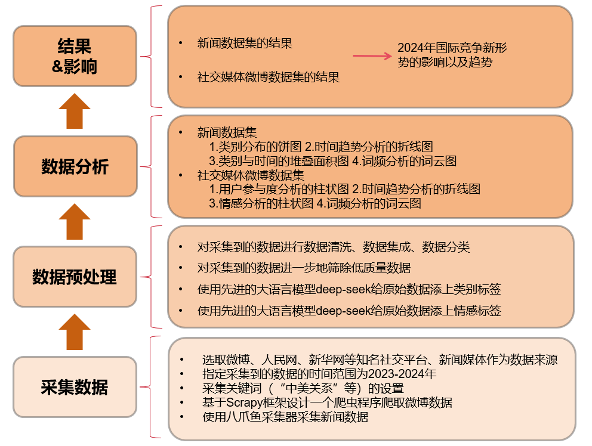

图 1

## 三、对官方新闻数据集的分析

### 1. 新闻类别占比分析

首先我们使用饼图直观展示了2023年和2024年不同类别新闻报道的分布情况，如图2所示。

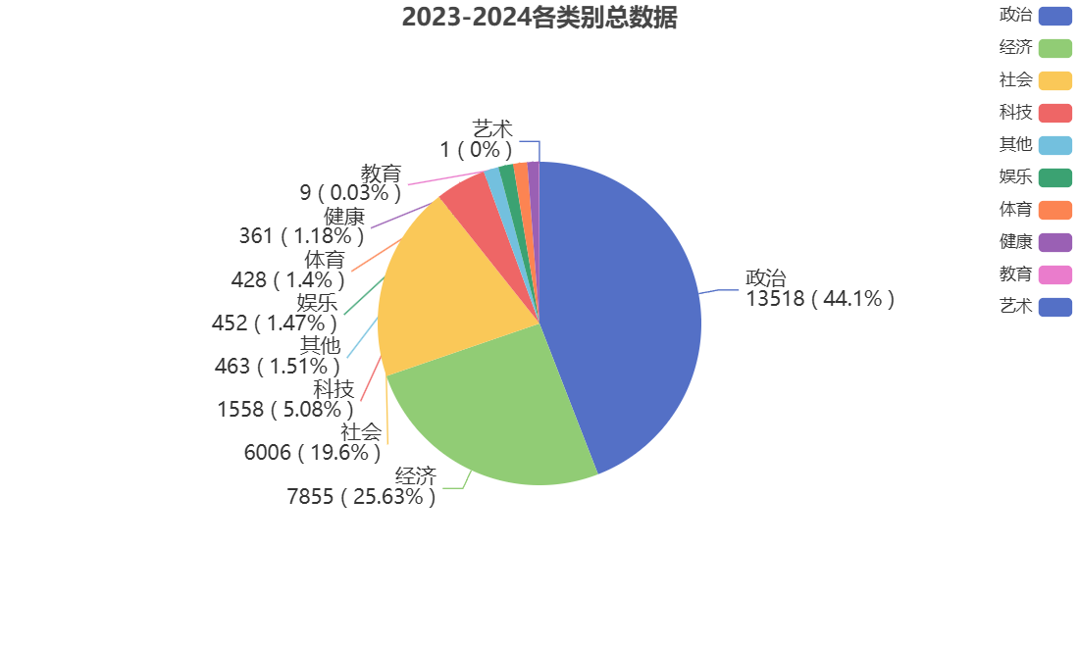

图 2

从饼图可以看出，2023-2024年期间，各类新闻报道的分布具有明显的偏重特点。其中，**政治类新闻**占据了接近一半的44.1**%**，表明在这两年中，**各国对华政策的焦点主要集中在政治层面**。从具体的源数据来看，这涉及到外交关系、国际合作与冲突、以及各国对中国的战略定位等内容。政治类新闻占据如此高的比例，反映了中国在全球政治中的重要性和国际社会对中国外交政策变化的高度关注。其次，**经济类新闻**占比为**25.63%**，居于第二位。随着全球经济形势的变化，各国在经济领域对华政策的讨论同样广泛。报道内容涵盖中美贸易摩擦、全球供应链调整、以及中国经济政策对国际市场的影响。这也凸显了中国在国际经济格局中的重要角色，各国对其经济动向的持续关注。

此外，**社会类新闻**占比**19.6**%****，尽管相较于政治和经济类新闻比例较小，但仍显示出一定的影响力。社会层面的报道涉及中外文化交流、移民政策、社会制度差异等问题。

**科技类新闻**占比**5.08**%****，尽管比例不大，但随着全球科技竞争的加剧，尤其是在高新技术领域的较量加深，各国对中国科技发展的关注度也在上升，反映出中外在科技领域的合作与竞争在未来将持续影响国际关系。

**其他类别**如**娱乐（1.47%）**、**体育（1.4%）**、**健康（1.18%）**、**教育（0.03%）、艺术（0.003）**占比相对较小，显示这些领域在对华政策中并不是主要的讨论方向。这可能意味着尽管这些领域在全球交流中依然具有影响力，但它们在大国间的对华政策制定中并非核心关切。

### 2.新闻报道内容趋势分析

我们使用折线图分析新闻报道的时间趋势，展示不同类别新闻在2023年和2024年间的变化情况，如图3所示。

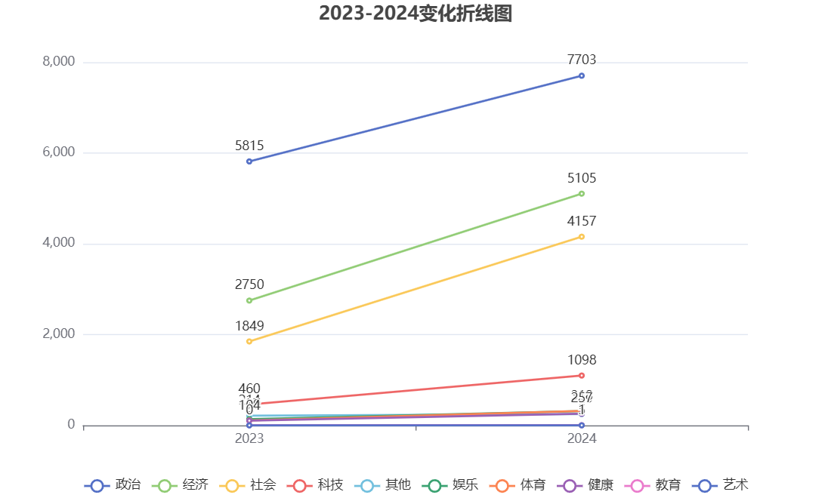

图 3

**从折线图可以看出，2023年至2024年间，关于对华政策的新闻报道在各个领域的数量呈现不同的变化趋势。**

**具体来说，首先政治类新闻在2023年达到**5815**篇，到2024年增长至**7703**篇，显示出对华政治政策的讨论继续升温。政治类报道占据各类别中的最大份额，表明各国对中国的外交政策、战略竞争以及国际合作的关注度依然居高不下。这一趋势反映出中外在政治领域的关系紧张和持续博弈。其次经济类新闻从2023年的**2750**篇上升到2024年的**5105**篇，增长显著。经济议题成为仅次于政治的关注焦点，反映了全球经济形势的变化对中国的影响。中美贸易关系调整、全球供应链的重构以及各国对中国经济崛起的应对政策，是推动这一类新闻增加的主要原因。**且社会类新闻在2023年的**1849篇**，2024年增加到**4157篇**，虽然总量相对较小，但增长比例同样显著。这表明中外在社会领域的互动有所加强，涉及文化交流、移民政策、社会制度等议题，反映了各国对中国社会发展的持续关注。

最后是科技类新闻在2023年有460**篇**，到2024年增加到**1098篇**。虽然报道数量较少，但科技领域的增长趋势不可忽视。近年来，全球科技竞争加剧，尤其是在高新技术、人工智能、芯片等领域，中外在技术合作与竞争方面的博弈持续引发关注。而其他类别总体上变化不大且数量较少，表明它们并不是对华政策讨论的主要关注点。

### 3.新闻类别和趋势总和分析

在折线图的基础上，我们还使用了堆叠面积图，通过堆叠面积图我们能够更全面地理解各类别新闻报道在总量中的相对比例，以及它们如何共同构成了对华政策讨论的整体趋势，如图4所示。

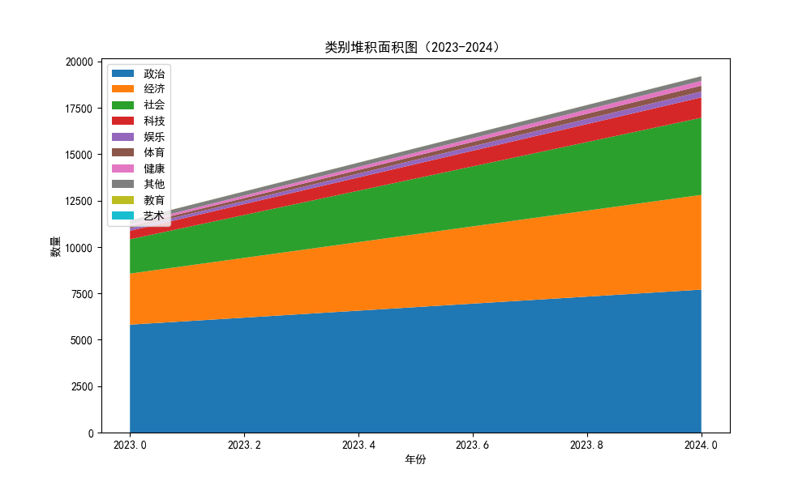

图 4

从堆叠面积图可以看出，从2023至2024年，各类别新闻报道的总量呈现出累积增长的趋势。尤其是**政治、经济和社会类新闻**，不仅在绝对数量上有所增加，还在新闻报道的总体份额中占据了较大的比例。这一趋势反映了全球对华政策讨论的热度持续上升，特别是在地缘政治和经济互动方面。而各类别在总量中的贡献在堆叠面积图中显示，**政治类新闻**始终占据最大比例，尽管数量有所增加，但其在整体中的相对比例变化较小，表明其主导地位较为稳定。**经济、社会类新闻**紧随其后，展现了对中国经济政策和全球经济动态的高度关注。此外，尽管**科技类新闻**的总量较小，但它们在2024年的比例有所上升，显示出这些领域在对华政策讨论中的逐步提升。

堆叠面积图还直观展示了如**娱乐、体育、健康**等小类别新闻的贡献。虽然它们的绝对数量和增长幅度不大，但这些类别在特定时间段内仍然为对华政策讨论提供了补充视角，反映了社会和文化议题在整体政策讨论中的边缘地位。

### 4.基于新闻内容的词频分析

最后，我们通过对新闻正文内容的词频分析，生成词云图，展示在不同类别的新闻中，哪些关键词被频繁提及，从而推测各类新闻的重点议题。如图5所示。



图 5

从词云图中可以看出，2023-2024年间新闻报道中的高频词汇主要集中在**旧金山、华盛顿、特朗普、俄罗斯**等关键词，反映了中美俄关系在全球对华政策讨论中的核心地位。词云中最为突出的词汇是“**华盛顿**”，表明在2023-2024年间，中美两国之间的外交、贸易和战略互动成为全球讨论的焦点。无论是贸易战、科技竞争，还是地缘政治问题，中美关系的变化直接影响着国际对华政策的走向。

## 四、对社交媒体数据集的分析

### 1.用户偏好分析

我们首先使用柱状图直观展示不同主题帖子的互动量，如点赞、转发、评论的趋势，这可以帮助我们分析微博用户的参与度，了解哪些对华政策议题引发了公众较多的讨论和情感反应。如图6所示。

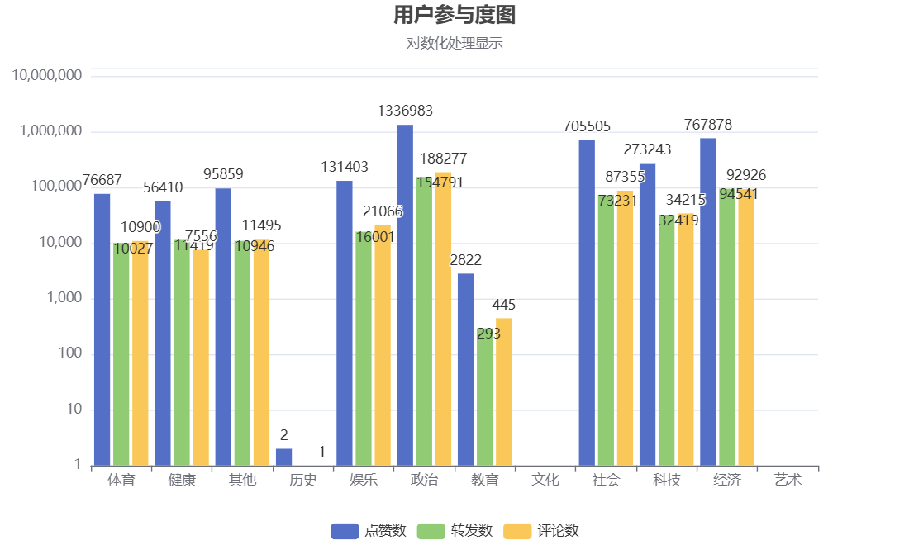

图 6

从柱状图以及结合前文对新闻数据集的分析，微博用户参与度呈现与新闻报道类似的趋势，但也有显著差异。总体来看，**政治类**新闻在微博上获得了最高的用户参与度，点赞数达到**133万**，转发数**15万**，评论数**18万**。这与新闻数据集中政治类报道占主导的情况一致，表明政治议题在社交媒体上同样引发了广泛关注和讨论。**经济、科技和社会类**新闻的参与度次之，点赞和评论数相对较高，反映出用户对经济政策和科技进展的持续关注。特别是经济类新闻，与新闻数据集中经济报道的重要性相符。**娱乐类**新闻在微博上的表现显著，获得了**13万**点赞，显示了其在用户中较强的传播力，尽管在新闻报道中娱乐类占比较小，但其在社交媒体的互动性较高，反映了大众对轻松话题的偏好。**健康**、**体育**和**其他类**新闻的用户参与度相对较低，点赞、转发和评论数都远低于政治和经济类新闻。这说明虽然这些类别在新闻报道中有一定比例，但并未在社交媒体上引发广泛的用户互动。

总体来说，微博用户对政治、经济、社会和科技话题的关注与新闻报道趋势基本一致，但社交媒体上娱乐新闻的传播力更为突出，显示了用户对轻松内容的偏好。

### 2.新闻报道内容趋势分析

我们使用折线图，通过对微博发帖量的时间趋势分析，可以了解某些话题的热度变化，特别是与对华政策相关的讨论在某些时间点是否显著增加，如图7所示。

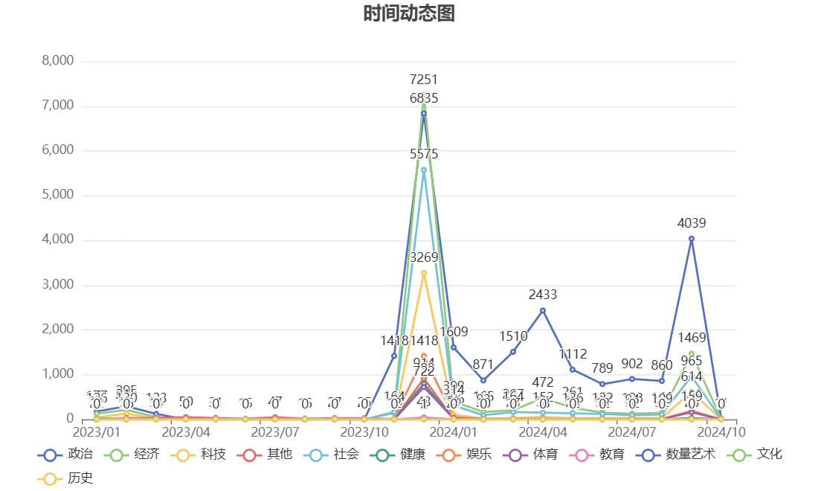

图 7

通过折线图，对微博发帖量的时间变化趋势进行分析，我们可以清晰地看到，不同类别话题的热度在2023-2024年间呈现出明显的波动。

从折线图中可以观察到，**2023年10月**至**2024年1月**期间，多个类别的新闻报道数量突然激增，尤其是在**2023年12月**达到峰值。这表明在这一时间段可能发生了重大事件，促使各国对华政策在各领域的讨论显著增加，特别是在**政治**、**经济**、**社会**和**科技**领域。随后，在**2024年1月**，新闻数量大幅减少，直至到**2024年4月**，各类新闻报道数量逐渐趋于平稳增加。这表明在经历了政策讨论的高潮后，相关事件的影响逐渐减弱，各类别的讨论量也相应减少。而到了**2024年9月**期间，**政治类**新闻再次出现了1次小的波动，达到了**4039条**，这暗示了在这个时间节点上，可能有新的政治事件或国际关系的变化引发了对中国的进一步关注。

从折线图的时间趋势分析可以看出，**政治和经济**仍然是对华政策讨论的主要领域，尤其是在2024年初，全球可能有重大事件促使了讨论的激增。**科技和社会**话题在这一时间段的讨论也显著增加，表明这些领域的政策讨论在全球范围内逐渐升温。

### 3.用户情感倾向分析

社交媒体数据集的分析中的另一个重要的维度是用户的情感倾向。通过情感分析可以判断用户对某个政策、事件或话题的正面或负面反应，如图8所示。

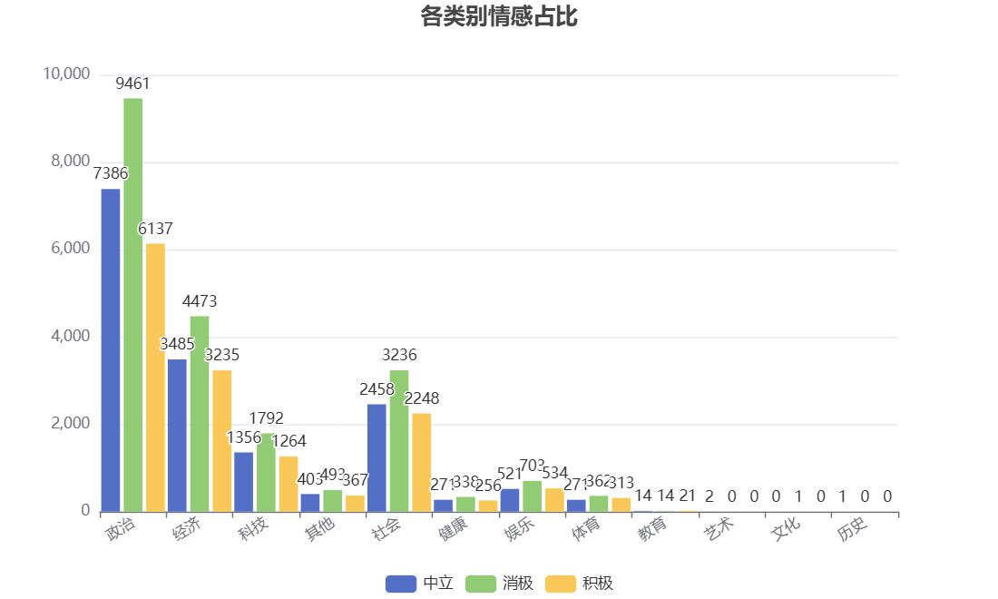

图 8

通过柱状图可以看到，我们对不同类别的微博内容进行了分类，将其划分为**消极**、**中立**和**积极**三类情感倾向。并且我们可以发现，在所有的主要类别（政治、经济、科技、社会等）中，消极情感均占据了最高比例，尤其在**政治类**新闻中表现尤为明显，共有**9461**条，远高于中立和积极情感。**经济类**新闻中，消极情感也是最多的，有**4473**条，其次是中立和积极情感。**社会类**和**科技类**新闻中，消极情感同样是主要情感，分别为**3236**条和**1356**条。

在**政治类**新闻中，消极情感占比最高可能是由于近年来国际关系中的不确定性增加，各国间的外交摩擦、贸易冲突等事件频繁发生，使得新闻报道更多地反映出这些消极或紧张的态势。这种报道通常会引发负面情感，例如对国际关系恶化的担忧。而在**经济类**新闻中，消极情感占主导地位可能与全球经济形势动荡有关，如通货膨胀、经济衰退、供应链中断等问题，导致各国对华的经济报道往往带有消极的基调。报道中的负面因素，如市场风险、不确定性、贸易制裁等，也容易产生消极情感。**社会类**新闻的消极情感占比高，可能反映了国内外在民生、社会矛盾、人权等问题上的报道倾向。例如，社会新闻常涉及到社会不公、贫富差距、公共安全等负面议题，这些内容往往以批评和负面描述为主，进而导致消极情感的积累。在**科技类**新闻中，消极情感的占比也较高，可能与科技竞争的激烈程度有关。近年来，全球科技领域的竞争加剧，涉及技术封锁、知识产权纠纷等议题，因此报道中带有紧张、冲突的基调，使得消极情感较为突出。

值得注意的是，新闻的报道倾向也可能是导致消极情感占比高的原因之一。微博自媒体通常对负面事件有更高的关注度，因为消极新闻更容易吸引读者的注意力，从而导致政治、经济、社会等类别中的负面情感显著增多。这种倾向不仅影响了情感的占比，也会放大消极情绪在社会中的传播。且尽管消极情感占据主导，但部分类别中**中立和积极情感**的比例也不可忽视。例如，**经济类**和**科技类**新闻中，中立情感的报道也较多，这反映了媒体在一定程度上对客观事件的报道，尤其是技术进步、经济合作等正面议题。最后是在**娱乐**和**体育**类新闻中，**积极情感**的比例相对较高，这可能是因为这两个类别的内容更偏向于休闲和正能量，如体育赛事的胜利、娱乐活动的成功等，较少涉及严重的冲突或负面话题。

### 4.基于社交媒体微博内容的词频分析

最后，与新闻数据集的处理方式相同，我们做了社交媒体微博的正文词云图来更直观的展示微博用户在2023-2024年间讨论最多的问题，如图9所示。



图 9

通过词云图的高频关键词分析，我们可以清晰地看到，2023-2024年间微博用户对对华政策的讨论重点集中在几个主要话题上。这些关键词不仅揭示了微博用户的关注焦点，还展示了他们对某些重大国际事件的反应。

**“特朗普”、“美联储”、“沙利文”**是词云中最为显著的关键词，表明在2023-2024年间，中美两国之间的外交、贸易和战略互动成为微博用户最为关注的话题。无论是关于贸易战、科技封锁，还是地缘政治的动态，中美关系的变化始终处于舆论的核心。这也反映出微博用户对中美关系在国际舞台上对中国未来发展的影响的高度关注。

**“俄罗斯”**、**“乌克兰”**和**“以色列”**的醒目出现表明微博用户在2023-2024年间对这些国家的高度关注反映了国际局势对中国政策和外交的影响。其中**俄罗斯**是中俄关系、俄乌冲突及能源合作等议题的焦点，**乌克兰**则因俄乌战争和中国的外交立场引发广泛讨论，**以色列**则涉及中以合作、中东局势与中国外交的复杂平衡。从这些国家的讨论中可以看出，微博用户不仅关注对华政策本身，还通过这些国家的讨论反映了中国在全球事务中的外交立场和经济利益。这些国家的出现说明了微博用户对国际局势对中国影响的敏感性，也表明了中国在全球舞台上扮演的复杂角色。

作为邻国，**菲律宾**在南海问题和中菲关系中扮演重要角色，由于南海问题、渔业争端等事件而成为高频词汇，反应了微博用户对国土的高度关注。**“台独”**在词云图中的高频出现，说明了微博用户对这一问题的高度敏感性和持续关注。用户围绕“台独”的讨论主要集中在两岸关系的政治敏感性、国际社会对台湾问题的干预、台湾地区的政治动态以及中国大陆内部舆论对统一的强烈呼声。这些讨论不仅反映了中国公众对国家主权和领土完整的坚定立场，也揭示了他们对外部干涉和台独势力的强烈反对情绪。

总体来看，词云图中展示的高频词汇很好地反映了用户对国际关系、经济政策和科技竞争等领域的关注。

## 五、综合分析与趋势洞察

### 1.综合分析

综合新闻数据集四个分析点，2023-2024年间对华政策讨论的重点集中在政治和经济领域，反映出全球对中国在地缘政治和经济格局中的高度关注。与此同时，科技和社会层面的讨论也有所增加，显示出全球对中国在科技竞争及文化交流中的影响力的持续关注。关键词分析表明，中美关系仍然是国际舆论关注的焦点，预计未来中美互动将继续主导对华政策的讨论。此外，2024年作为重要时间节点，可能成为全球对华政策调整的关键年份。而综合社交媒体数据集的四个分析点，2023-2024年间对华政策的讨论集中在**政治**和**经济**领域，微博用户对这些话题的参与度最高，特别是在重大政策或国际事件发生时，表现出显著的互动和情感波动。同时，**科技**和**社会**类话题也受到较多关注，尤其是在全球科技竞争和文化交流的背景下，引发了用户的持续讨论。情感分析显示，用户对**政治**和**经济**议题的情感态度较为多样，既有正面支持，也有显著的负面情绪。关键词分析则表明，**中美关系**是用户讨论的核心，围绕这一话题的互动频繁，反映出其对全球舆论的重要性。

### 2、美国视角：美国的战略洞察

综合以上两个数据集的分析，我们可以发现主要竞争国对华政策的关注重点集中在**政治、经济、科技**等关键领域。无论是在传统新闻报道中，还是在社交媒体平台上，**中美关系**始终是讨论的核心，表明美国对中国的外交、贸易和战略互动在全球舆论中的主导地位。此外，经济政策和科技竞争成为各国对华政策的重要议题，尤其是中美之间的科技封锁和经济博弈，直接影响了全球经济格局的调整。

从**数据**上来看，这些关注点主要分为三个方面：政治、科技、经济。我们将在这一节对这些领域做进一步的分析。基于前面的分析，我们将政治、科技、经济领域的数据分别提取出来，并通过大模型对每个领域下的主要话题进行了提取和分析。同时，我们特意选择了以外部势力（美国）为**主体**的代表事件，以便更好地分析美国在这些领域对我国的影响，为未来的决策提供参考和预测。

#### 2.1政治

**台独**

* + - 2023-08-22 ，支持台湾独立的言论和行为，进一步加剧了两岸的紧张局势。西方媒体持续炒作台湾议题，影响区域稳定。
    - 2023-12-27，美国继续向台湾出售武器，并加强与台湾的军事合作，尽管中方多次表示反对，这一行动进一步助长了“台独”势力。
    - 2023-12-28，美国国防部多次表态支持台湾防卫，并通过相关法案，进一步巩固对台湾的军事支持，尽管这些举措引发了中方的严正抗议。

**2.2.2和平共处**

* + - 2024-01-05，美国总统与中国领导人在新加坡会晤，表示愿意通过和平手段解决分歧，并承诺在多个领域保持合作与交流，以避免冲突升级。
    - 2023-10-18，在联合国大会上，部分西方国家对中国的全球影响力表示担忧，但同时承认，和平共处五项原则应成为处理国际事务的重要基础。
    - 2023-12-20，美国国务卿公开表示，美方愿意在和平共处的框架下与中国对话，并寻求在贸易和安全方面达成共识，避免军事对抗。

**旧金山愿景**

* + - 2023-11-28，美国与中国共同发布“旧金山愿景”，明确了两国未来在经济和科技领域的合作方向，并特别强调气候变化合作的重要性。
    - 2023-12-02，美国智库和专家们对“旧金山愿景”表示支持，认为这是维持中美战略稳定的重要一步，但也警告说，美国仍需保持在军事安全领域的强硬态度。
    - 2024-01-10，美国官员与中方展开对话，讨论如何落实“旧金山愿景”的具体项目，旨在确保双方能够通过实际合作维持长期的稳定关系。

**一带一路**

* + - 2023-10-15，美国与其他西方国家对中国的“一带一路”倡议持保留态度，认为这一项目旨在扩展中国在全球的经济影响力，并可能带来战略威胁。
    - 2024-01-12 ，非洲国家与中国在“一带一路”框架下签订多个基础设施项目合作协议，尽管美国对这些项目表示担忧，但非洲国家更倾向于接受中国的投资。
    - 2023-11-05，美国政府公开批评“一带一路”倡议，声称该项目增加了沿线国家的债务负担，并试图通过国际组织施压，限制其扩展。

**合作共赢**

* + - 2024-01-15，美国和中国在高科技领域进行对话，并表示将通过合作实现互利共赢，避免因竞争而导致的科技脱钩和全球分裂。
    - 2023-09-25，美国与亚太国家呼吁通过多边合作机制，确保区域经济的稳定与繁荣，避免单方面的保护主义政策破坏全球贸易体系。
    - 2024-02-01，美国与中国在能源领域签署新协议，旨在推动绿色能源技术的发展，强调双方合作是减少碳排放的重要举措。

**台湾问题**

* + - 2023-12-12，美国国务卿在一份声明中重申，美国支持“一个中国”政策，但同时会继续支持台湾的防卫，确保台湾能够应对来自中国大陆的威胁。
    - 2024-01-18，美国政府公开表示，台湾问题是中美关系的核心议题之一，若台湾遭到军事威胁，美国将采取经济措施。

在政治领域，中美之间的紧张关系主要集中在**台湾问题**和**全球战略竞争**上。数据显示，美国通过支持台湾独立、向台湾出售武器以及加强与台湾的军事合作，继续挑战中国在台海地区的主权主张。这些举动进一步加剧了两岸的紧张局势，并导致中美关系出现恶化的迹象。

与此同时，双方在某些场合表现出寻求和平共处的意愿。例如，美国总统在与中国领导人的会晤中表示愿意通过和平手段解决分歧，这显示出在**战略性议题**上，中美仍有合作与对话的空间。然而，这种和平信号往往伴随着美国在其他领域的强硬立场，表明美国的战略目标在于限制中国的国际影响力。

#### 2.2经济

**中美经贸关系**

* + - 2024-01-05，美国政府表示将加大对中国高科技企业的审查力度，尤其是在半导体和人工智能领域，以保护美国的技术优势。
    - 2023-12-15，美国宣布对中国出口部分技术进行进一步限制，涉及关键的能源和通信技术，以防止中国利用这些技术增强国防能力。
    - 2023-11-23，中美就双边贸易关系进行新一轮谈判，双方在农产品和能源贸易领域达成初步协议，但在科技领域的争端仍未解决。

**全球供应链**

* + - 2023-10-10，美国企业开始将部分生产线转移出中国，以应对美中贸易摩擦对供应链的影响，并减少对中国制造的依赖。
    - 2023-11-22，中国政府出台新的政策，旨在吸引外资企业维持在华生产，并推出优惠政策以减轻供应链转移带来的冲击。
    - 2024-01-12，国际组织对全球供应链风险发表报告，指出中美之间的供应链脱钩可能对全球经济产生负面影响，尤其是对电子产业链的冲击。

**能源合作**

* + - 2024-02-01，美国和中国在新能源领域签署合作协议，双方同意共同研发和推广清洁能源技术，减少碳排放，实现可持续发展目标。
    - 2023-09-25，在全球气候峰会上，中美双方讨论了能源合作的潜在机会，并表示将通过科技创新推动能源转型，减少对化石能源的依赖。
    - 2023-12-05，美国宣布与中国在绿色能源技术领域展开对话，双方将在风能、太阳能及核能等领域加大合作，以应对气候变化挑战。

**关税和贸易摩擦**

* + - 2023-11-19，美国对从中国进口的部分商品加征关税，中国对此表示强烈反对，并采取反制措施，进一步加剧两国间的贸易紧张局势。
    - 2024-01-15，中国宣布对部分美国商品取消关税优惠待遇，作为对美国贸易政策的回应，同时呼吁通过对话解决贸易争端。
    - 2023-12-30，双方贸易代表在谈判中讨论取消部分关税的可能性，但仍未达成一致，预计未来几个月将继续磋商。

**外资政策**

* + - 2023-09-10，中国政府推出新一轮的开放政策，旨在吸引更多外资企业进入中国市场，特别是在高科技制造业和金融服务领域。
    - 2024-01-20，美国企业对中国新出台的外资政策表示欢迎，认为这将有助于改善商业环境，并推动中美企业间的合作。
    - 2023-11-05， 外国投资者对中国房地产市场的前景持谨慎态度，担忧中国经济结构调整对长期投资的影响，尤其是在科技和基础设施领域。

综合来看，2023-2024年间，中美在经济领域的竞争和合作交织，反映了两国在全球经济格局中的深度博弈。美国通过加大对中国高科技企业的**审查力度、限制技术出口和调整全球供应链布局**，试图遏制中国在半导体、人工智能等关键技术领域的崛起。同时，中国积极推出吸引外资政策，推进自主创新，努力在全球供应链和技术创新中保持重要地位。虽然贸易摩擦和关税争端持续升级，但双方在新能源和绿色技术领域仍存在合作的潜在契机。

未来的全球经济格局将取决于中美在技术封锁与创新突破、供应链多元化调整以及能源合作中的互动。尽管竞争激烈，但在应对气候变化等全球性问题上，两国可能在特定领域展开有限的合作。中美这种既对抗又合作的复杂关系，将继续主导全球经济和技术发展的走向。

#### 2.3科技

* + - 2023-11-20，美国宣布对华为及其关联公司的芯片出口进行进一步限制，试图遏制中国在5G及高科技领域的技术进步。
    - 2024-01-12中国在国内成功量产7nm芯片，标志着中国在芯片制造领域取得了重要突破，打破了西方国家的技术封锁。
    - 2023-12-05，美国高通公司宣布暂停对中国市场的部分芯片供应，原因是受到了美国政府最新出口管制政策的影响。

**人工智能**

* + - 2024-01-18，中国科技公司百度在人工智能领域取得重大突破，推出新一代深度学习模型，与OpenAI等公司展开竞争。
    - 2023-11-25，美国在人工智能国际会议上提出一项倡议，呼吁各国加强对AI技术的伦理监管，防止AI被滥用于军事目的。
    - 2023-12-30，中国政府发布新的AI发展规划，强调要在人工智能基础研究和技术应用方面实现全球领先地位。

**5G网络**

* + - 2024-02-01，美国公司Verizon与多家欧洲电信公司合作，开始在欧洲推广5G独立组网技术，旨在与中国技术竞争。
    - 2023-12-10，日本政府宣布与中国企业合作，共同开发5G相关技术，尽管美国对此合作表示担忧。

**科技合作与竞争**

* + - 2023-11-15，中国与欧盟签署科技合作协议，双方将在新能源、人工智能和大数据等领域展开合作，促进技术创新。
    - 2024-01-05，美国科技公司纷纷呼吁政府放宽对华技术出口限制，以保持在全球市场中的竞争力。
    - 2023-12-22俄罗斯宣布将与中国共同研发新型超级计算机，旨在打破西方国家的技术垄断。

在科技领域，中美之间的竞争愈演愈烈，尤其是在**人工智能**、**半导体芯片**和**5G网络**等领域。美国对华为的芯片出口限制和高通暂停对中国市场的部分芯片供应，意在遏制中国在科技领域的崛起。与此同时，中国在芯片制造、AI技术和5G网络推广方面取得了显著进展，表明中国在高科技领域的创新能力不断增强。

双方在科技领域的合作和竞争并存，例如中国与欧盟签署科技合作协议、美国公司呼吁放宽对华技术出口限制等，这说明**全球化的科技合作**依然是大趋势，但中美在**高端技术**上的对抗短期内难以缓和。

#### 2.4未来预测

**政治局势的预测**：

* 1. 中美在台湾问题上的对立将继续是两国关系中的核心矛盾点。如果美国持续加大对台湾的支持力度，而中国采取更为强硬的反制措施，可能会导致台海地区紧张局势升级。未来几年，这一问题仍将是中美关系的主要冲突点，也可能引发区域内其他国家的战略调整。
  2. 中美之间的“竞争与合作”将继续存在，尤其是在全球治理、气候变化等领域。美国可能在维持对中国压力的同时，寻求在环境、能源等方面的合作机会，以确保其在全球事务中的领导地位。

**经济发展的预测**：

* 1. 中美之间的贸易摩擦和技术竞争可能会继续加剧，尤其是在高科技领域。中国将继续推动“科技自立”，加大在半导体、人工智能和新能源领域的投入，以摆脱对美国技术的依赖。同时，美国可能会继续对中国实施更严格的技术出口管制，限制中国在关键领域的发展。
  2. 全球供应链将进一步调整，随着更多国家加入**“去中国化”**阵营，东南亚等地区可能会成为供应链重组的受益者。然而，中国凭借其庞大的市场规模和日益提升的技术能力，仍将保持在全球供应链中的重要地位。

**科技竞争的预测**：

* 1. 中美在科技领域的竞争将更加激烈，尤其是在**人工智能、5G、量子计算**等前沿科技领域。中国将继续通过国家政策和企业创新加速科技发展，以在关键技术上实现突破。而美国将通过限制技术流动、加强对盟友国家的技术合作等方式，遏制中国在高科技领域的崛起。
  2. 在全球合作方面，中美之间仍有可能在特定领域展开合作，尤其是在应对全球性问题（如气候变化、公共卫生等）上。这种合作将是在对抗中的**有限合作**，双方在确保各自利益的基础上，寻求多领域的对话与协作。

#### 2.5总结

未来全球经济与科技格局正在向更复杂的多极化方向演变。随着中国在半导体和人工智能领域取得突破，并持续推动科技自立，中美在全球科技竞争中将逐渐形成“双强争霸”的局面。这种竞争态势将促使更多国家在科技选择上，寻求在中美之间保持平衡，而**非完全倾向于任何一方**。

与此同时，全球经济格局也从“美中双极”逐步向多极化转变。中国的经济与技术实力增强，加上其他**新兴经济体**如印度和东南亚国家的崛起，正在推动全球多极化趋势加速。这一趋势将使国际贸易、科技合作和外交关系愈发复杂化，为各国在国际事务中的战略决策提供更多的选择，同时也增加了全球经济和技术格局的不确定性。

总体而言，中美之间的竞争将在未来几年内继续**主导全球政治**、经济和科技领域的格局发展。尽管冲突和摩擦不断，但在全球性问题面前，两国仍有可能在有限的领域保持对话和合作。

### 3、国际视角：欧洲与日本的战略调整

**欧洲国家**的对华政策讨论更多集中在经济和科技合作与竞争方面。通过对新闻和社交媒体的分析，可以发现欧洲国家在应对中国崛起的过程中更加注重经济贸易合作，同时也在科技领域与中国展开激烈的竞争。德国作为欧洲经济的领头羊，在与中国的贸易关系和高科技竞争中发挥了重要作用。而英国在脱欧后的国际地位重塑中，也加强了与中国在经济和科技方面的互动。

**日本**的对华政策集中在经济与区域安全问题上，尤其是中日关系的变化对亚洲地缘政治的影响。社交媒体用户也频繁讨论日本在亚洲的角色，特别是在应对中国的崛起过程中，日本与美国的合作以及在经济与科技领域的竞争。日本对于中美关系的变化也高度敏感，其对华政策将在未来的区域安全与经济战略中继续发挥重要作用。

## 六、总结

在本次任务中，我们围绕**2024年国际竞争新形势**进行了系统的**数据采集、预处理和分析**。通过数据分析，我们深入研究了主要竞争国在对华经济、文化、立法和科技等多个领域的政策影响。尤其是，借助大语言模型对爬取的数据进行了分类和情感分析，进一步辅助我们揭示这些政策动态的深层次影响。通过对经济制裁、技术封锁和文化交流等方面的政策演变进行深入分析，我们能够更全面地把握国际竞争格局的变化，从而为中国的战略决策提供有力支持。未来的工作将进一步拓展，通过对爬取到的图片和视频数据进行更为细致的多模态分析，为国际竞争形势的建模提供更加全面的依据。